PHÒNG GD&ĐT TRIỆU SƠN  TRƯỜNG THCS THỊ TRẤN  ĐỀ SỐ: 04 | ĐỀ THI HỌC SINH GIỎI LỚP 9 CẤP HUYỆN  NĂM HỌC 2019 - 2020  Môn thi: Toán  Thời gian: 150 phút (không kể thời gian giao đề)  Ngày thi:  (Đề thi này gồm 01 trang)

Câu 1: (4,0 điểm) 1. Cho 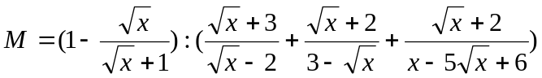
a. Rút gọn M
b. Tìm giá trị nguyên của x để biểu thức M nhận giá trị là số nguyên
2. Gọi a là nghiệm dương của phương trình 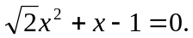 Không giải phương trình, hãy tính giá trị của biểu thức 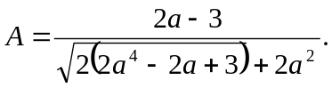
3. Tìm các số hữu tỉ m và n thỏa mãn 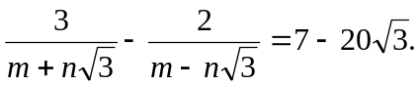
Câu 2: (4,0 điểm)
1. Tìm giá trị của k để phương trình ẩn x sau có nghiệm âm
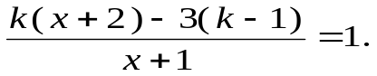
2. Giải phương trình: 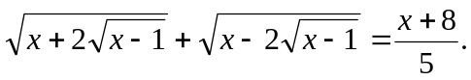
Câu 3: (4,0 điểm)
1. Tìm các cặp số nguyên dương (x; y) sao cho 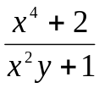 là số nguyên dương.
2. Với 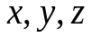 là các số thực dương thỏa mãn đẳng thức 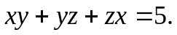 Tìm giá
trị nhỏ nhất của biểu thức:
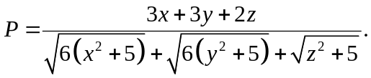
3. Tìm tất cả các số nguyên tố 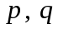 sao cho 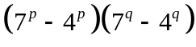 chia hết cho 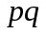.
Câu 4: (6,0 điểm)
1. Cho tam giác ABC có 3 góc nhọn, góc A bằng 45⁰, các đường cao BE, CF cắt nhau tại H. Gọi M, N, K lần lượt là trung điểm của BC, AH, EF và O là tâm đường tròn ngoại tiếp tam giác ABC. Chứng minh rằng:
a) 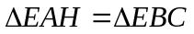.
b) Bốn điểm M, E, N, F cùng nằm trên một đường tròn.
c) Ba điểm H, K, O thẳng hàng.
Câu 5: (2,0 điểm)
Cho a, b, c là các số thực dương . Chứng minh rằng:
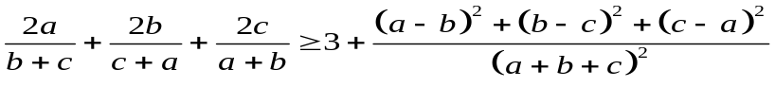
---------------- Hết ---------------

Thí sinh không được sử dụng tài liệu.
Cán bộ coi thi không giải thích gì thêm.

PHÒNG GIÁO DỤC VÀ ĐÀO TẠO  TRIỆU SƠN  Hướng dẫn chấm  ĐỀ SỐ: 04 | ĐỀ ÔN TẬP ĐỘI TUYỂN HỌC SINH GIỎI  MÔN TOÁN  Năm học 2014 - 2015  Ngày thi: 01/10/2014  (Đáp án có 03 trang, gồm 05 câu).

Câu | Nội dung đáp án | Điểm
 | 1. ĐKXĐ: 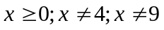 (*)  1)RRút gọn M : Với  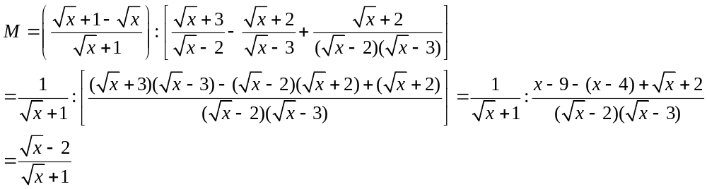  Vậ Vậy 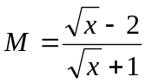 (với ) (*)  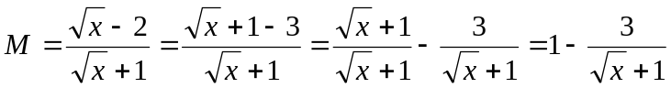  Biểu thức M có giá trị nguyên khi và chỉ khi: 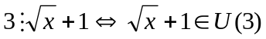  Ư(3)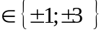 Vì 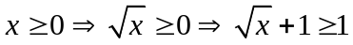  Nên 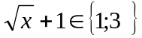 Xảy ra các trường hợp sau:  . 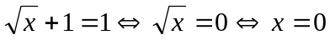 (TMĐK (*) )  . 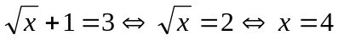 (không TMĐK (*) loại )  Vậy x = 0 thì M nhận giá trị nguyên.  2. Vì 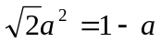 nên 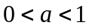 và 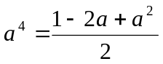  Ta có: 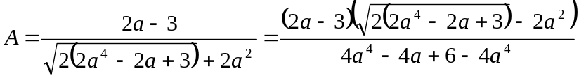  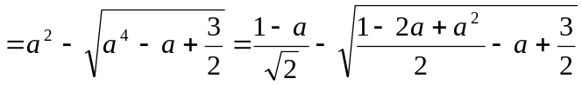 | 0,5  0,5  0,5
1  (4,0đ) | 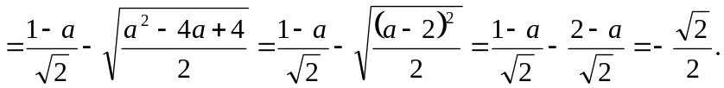 | 0,5
1  (4,0đ) | 3. ĐK: 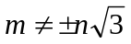. Từ giả thiết của đề bài, ta có: 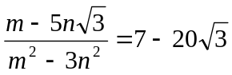  Suy ra: 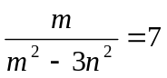 và 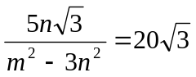  Từ đó, ta có: 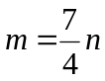. Suy ra: 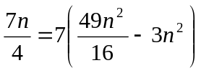 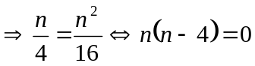  * 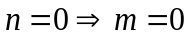 (không thỏa mãn ĐK)  * 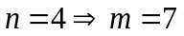 (thỏa mãn ĐK).  Vậy 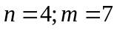 | 1,0  0,5
2  (4,0đ) | 1. ĐK: x -1  Biến đổi phương trình đã cho ta được:  x(k – 1) = k – 2 (1)  + Nếu k = 1 thì phương trình (1) vô nghiệm nên phương trình đã cho vô nghiệm.  + Nếu k 1 thì phương trình (1) có nghiệm x = 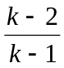.  Kết hợp với điều kiện thì x = là nghiệm của phương trình đã cho khi:  k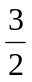.  Phương trình đã cho có nghiệm âm tức < 0, giải ta tìm được 1< k < 2.  Vậy giá trị cần tìm của k là 1< k < 2; k . | 0,25  0,5  0,5  0,5  0,25
2  (4,0đ) | 2. ĐKXĐ: 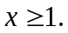 Biến đổi phương trình đã cho về dạng:  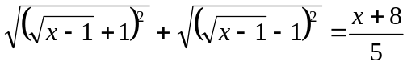 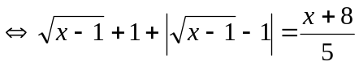 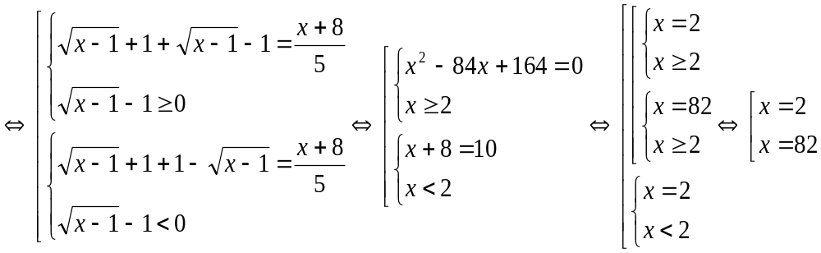 (thỏa mãn)  Vậy phương trình đã cho có hai nghiệm: 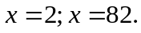 | 0,25  0,25  1,5
3  (4,0đ) | 1. Đặt 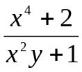 = a Với a là số nguyên dương thì  x⁴ + 2 = a(x²y + 1) ⇔ x²(x² - ay) = a - 2 (1)  Xét 3 trường hợp sau:  TH1: Nếu a = 1 thì từ (1) ta có: x²(x²- y) = - 1  ⇒ 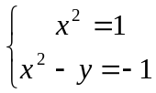 ⇔ 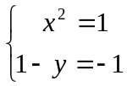 ⇔ 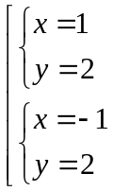  (thỏa mãn)  (không thỏa mãn)  TH2: Nếu a = 2 thì từ (1) có x²(x²- 2y) = 0, suy ra x² = 2y nên có nghiệm  x = 2k, y = 2k² với k là số nguyên dương.  TH3: Nếu a > 2 thì từ (1), có a – 2 > 0 và (a – 2) chia hết cho x²  nên a – 2 ≥ x² ⇔ a ≥ x² + 2 > x²  Từ đó, suy ra: 0 < x²- ay < x²- x²y ≤ 0. Điều này không xảy ra.  Vậy: Cặp số nguyên dương (x; y) thoả mãn đề ra là:  (1; 2) và (2k; 2k²) với k là số nguyên dương. | 0,25  0,5  0,25  0,25  0,25  0,25  0,25
3  (4,0đ) | 2. Vì 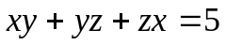 nên ta có:  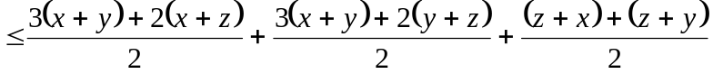 (Áp dụng BĐT Cô-si)  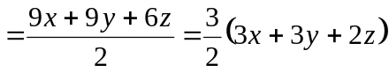 Suy ra: 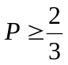  Dấu “=” xảy ra khi và chỉ khi 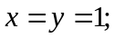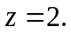 | 0,75  0,75  0,5
3. Tìm tất cả các số nguyên tố sao cho chia hết cho .
đều khác 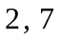. Không mất tính tổng quát ta giả sử 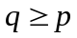. Khi đó từ giả thiết ta được 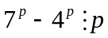 hoặc 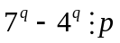
TH1. , theo định lí Fermat ta có:
TH2. , ta có 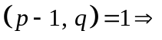 tồn tại 2 số nguyên dương 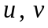 sao cho 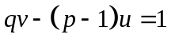
Với 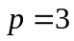, từ giả thiết ban đầu ta được:
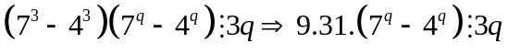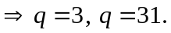
Vậy 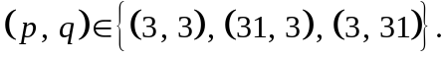
Câu 4 (6,0 điểm)
1.
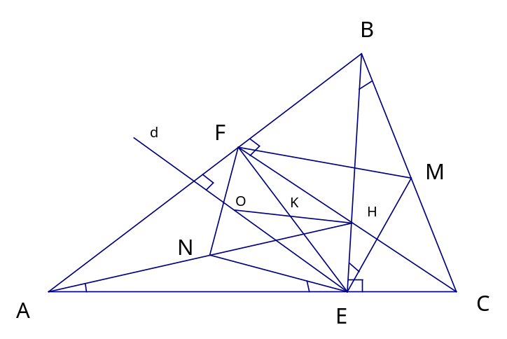
a.

Do 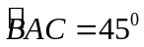 nên 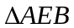 và 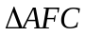 là các tam giác vuông cân 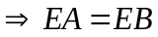(*)
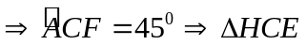 vuông cân tại E 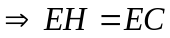 (2*)
Từ (*) và (2*) suy ra 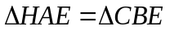
b.
Do EN là trung tuyến của tam giác vuông AEH
Nên EN = NH (1)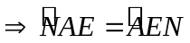
Ta lại có: 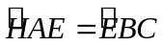(1) (vì c/m câu a)
Tương tự trong tam giác vuông BEC có EM là trung tuyến nên: EM = MB 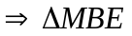 cân tại M 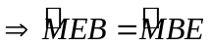(2)
Từ (1) và (2) suy ra 
Nên 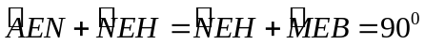 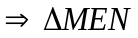 vuông tại E
Nếu gọi I là trung điểm của MN thì ta có IM = IN = IE (3*)
C/M tương tự ta có:
Trong tam giác vuông HFA có FN là trung tuyến
Suy ra FN = NA = NH (2)
Từ (1) và (2) suy ra NE = NF 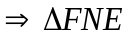 cân tại N 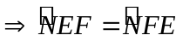(3)
Mặt khác: 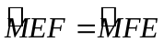 (vì  c/m trên) (4)
Từ (3) và (4) suy ra 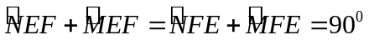
Do đó FI là trung tuyến của tam giác vuông MFN 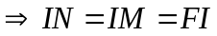(4*)
Từ (3*) và (4*) suy ra bốn điểm M, F, N, E nằm trên
đường tròn (I; 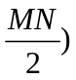
c. Do tam giác AEB là tam giác vuông cân nên E nằm trên đường trung trực của AB 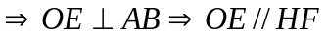 (1) (vì cùng vông góc với AB)
Tương tự ta có: OA = OC (vì O là tâm đường tròn ngoại tiếp tam giác ABC). Nên O nằm trên đường trung trực của AC (a)
Mà tam giác CFA vuông cân tại F do đó F nằm trên đường trung trực của AC (b)
Từ (a) và (b) suy ra : 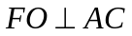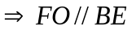hay (2)
Từ (1) và (2) suy ra tứ giác HFOE là hình bình hình
Mà KE = KF 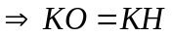do đó H, K, O thẳng hàng (đpcm)

Bài 5: 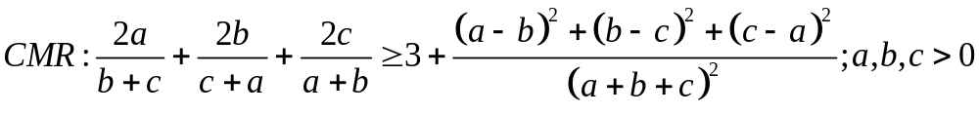
XétM=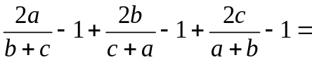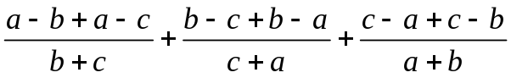
Vì 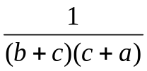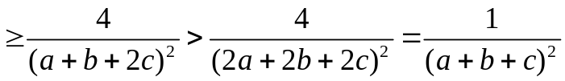;
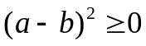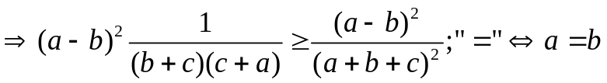
Làm hoàn toàn tương tự với hai biểu thức còn lại
Suy ra M 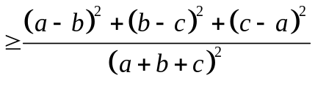(Đpcm); “=” 